28. Landeswettbewerb  Unser Dorf hat Zukunft |  |  |  |  |  |  |  |  | 
Vorwort

Mit dem nachfolgenden Fragen möchten wir darum bitten, Ihr Dorf, Ihre Ziele und das bislang Erreichte zu beschreiben.
Diese Unterlagen und benannten Anlagen genügen für die Darstellung Ihres Dorfes im Rahmen des 28. Landeswettbewerb „Unser Dorf hat Zukunft“.
Weitere ergänzende Unterlagen über die nachfolgend benannten Anlagen hinaus sind nicht gefordert.
Mit Ihren Angaben wird sowohl im Rahmen des Vorentscheides als auch im Landesentscheid zum Landeswettbewerb gearbeitet. Die für den Landeswettbewerb nominierten Dörfer brauchen keine weiteren Unterlagen einzureichen.
Damit möchten wir Ihnen entgegenkommen, um den entstehenden Aufwand in den teilnehmenden Dörfern so gering als möglich zu gestalten.
Darüber hinaus möchten wir so gewährleisten, dass die Eingangsvoraussetzungen für alle Dörfer im Hinblick auf die Einreichungsunterlagen gleich sind.



28. Landeswettbewerb

Wettbewerbsteilnehmer (Name des Dorfes) |  |  | Rössing
Gemeinde/  Samtgemeinde/Stadt |  | Nordstemmen |  | Landkreis |  |  | Hildesheim
Anschriften/ Ansprechpartner
Vertretung des Dorfes  im Sinne der Nds. Gemeindeordnung |  |  |  |  | Träger des Wettbewerbs im Dorf
Name | Wolfgang Scholz |  |  |  |  | Name |  | Bürgerstiftung Rössing, Dr. Udo Noack
Funktion | Ortsbürgermeister |  |  |  |  | Funktion |  | Vorstandsvorsitzender
Straße, Hausnr. | Friedrichstraße 1 |  |  |  |  | Straße, Hausnr. |  | Clausstr. 18
PLZ, Ort | 31171 Nordstemmen |  |  |  |  | PLZ, Ort |  | 31171 Nordstemmen
Telefon | 05069 347354 |  |  |  |  | Telefon |  | 0173 6105231
Fax |  |  |  |  |  | Fax
Email | schollischolz1956@gmail.com |  |  |  |  | Email |  | info@buergerstiftung-roessing.de

Hinweis: Sie finden eine Online-Version dieser Bewerbung auf
https://udhz.rössing.de

„Steckbrief“ zur Vorstellung Ihres Dorfes
nach Ziff. 3.1.1

Siehe Anlage „Steckbrief“
Statistische Angaben nach Ziff 3.1.2
Fläche des Dorfes in ha 93,2 , davon LF .. unbekannt ..... ha / FF geschätzt 3 ha
Einwohnerzahl | 1980: 1380 | 2000: 1880 |  | 2020: 1660 | Aktuell: 1630 (19.11.2024)
Beschäftigte nach Wirtschaftsbereichen (anhand öffentlich bekannter Betriebe geschätzt, untere Schranken)
Dienstleistungen/ Handel | 16 | Handwerk/ Industrie |  |  | 21
Land- und Forstwirtschaft | 12 | Sonstige: |  |  | unbekannt
Dorfstruktur
Kirche | 1 | Sozialstation o. ä. |  |  | Nein
Friedhof | 1 | Gaststätten |  |  | 2
Schule | Nein | Dorfgemeinschaftshaus o.ä. |  |  | 1
Kindergarten/ -betreuung | 1 | Sportanlagen |  |  | 4
Besondere Angebote der Grundversorgung
Durch Bürger betriebener Nahversorger „Rnah“
Besondere Angebote des ÖPNV
nein
Gemeindliche Planungen
Bebauungsplan/-pläne Anzahl: 7 |  | Landschaftsplanung nein
Neubaugebiete Anzahl: 0 |  | Lokale/regionale nein  Entwicklungskonzepte
Gestaltungssatzung nein |  | Inanspruchnahme von Beratung nein
 | Dorfentwicklung |  |  | Flurbereinigung
Beabsichtigt im Jahr | - |  |  | -
Im Programm seit | - |  |  | -
Abgeschlossen seit | 1990 |  |  | 1996
Historische Elemente
Denkmalgeschützte Elemente Anzahl: 14 |  |  | Dorfchronik: ja Jahr: 1990 - aktuell
Teilnahme am Wettbewerb
Bisherige Teilnahme(n) am Wettbewerb im Jahr/ in den Jahren
auf Kreisebene  1963, 1994, 1999, 2005, 2014 | auf regionaler Ebene  2005, 2014 |  |  | auf Landesebene
Übersichtskarte 1:25.000 mit eingezeichneter Gemarkungsgrenze nach Ziff. 3.1.3
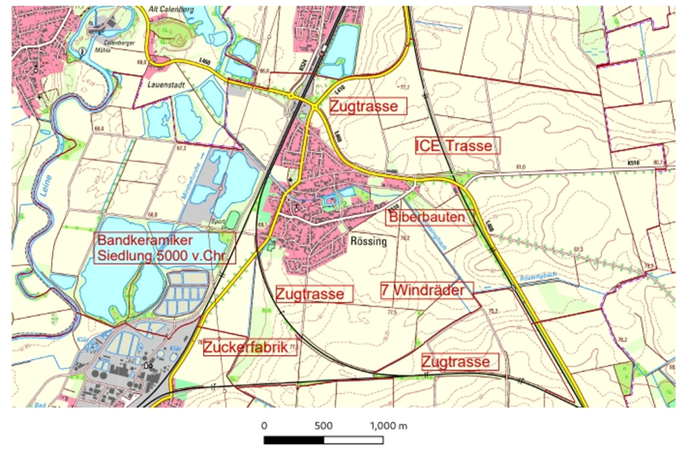
Aufstellung der historisch bedeutsamen Bauten oder Anlagen einschl. Lageplan, insbesondere Denkmale nach Ziff. 3.1.4 a)
- Rittergut Rössing I (mit Wasserschloss)
- St. Peter und Paul-Kirche
- Pfarrhaus
- Schule - heute Dorfgemeinschaftshaus
- Jüdischer Friedhof
- Kriegerdenkmal
- Brücke über den Rössingbach
- Brunnen - Lange Straße 17
- Herrenhaus - Lange Straße 17
- Hofanlage Kirchstraße 11
- Hofanlage Friedrichstraße 1
- Erdwerk
Lageplan in den Anlagen
Aufstellung der historischen Kulturlandschaftselemente einschl. Lageplan nach Ziff. 3.1.4 b)
In Rössing sind keine historischen Kulturlandschaftselemente bekannt (Flurbereinigung).
Wiederkehrende Termine und Aktionen im Dorf nach Ziff. 3.1.4 c)
- Dorfgemeinschaftsfest (seit 1959, jetzt alle 3 Jahre)
- Weihnachtsmarkt (alle Vereine)
- Osterfeuer (Dorfpflege)
- Diverse Vorträge (Landfrauen, Dorfpflege, etc.)
- Vorträge über Klima durch Sven Plöger (dem Ort persönlich verbunden, bislang 2019 und 2023)
- Laternenumzug (FFW)
- Drei-Eichen-Spektakel (FFW)
- 1. Mai - Maifest am Dorfgemeinschaftshaus mit Konzert des Musikzugs der Freiwilligen Feuerwehr (CDU)
- 3. Oktober - Tag der Deutschen Einheit mit Sektempfang am Dorfgemeinschaftshaus mit Konzert des Musikzugs der Freiwilligen Feuerwehr (Ortsrat)
- Oktober - Bosselturnier mit Grillabend (CDU)
- Kinderfasching, Kinderweihnachtsfeier und Ostereiersuche (VSV)
- Dämmerschoppen (Förderverein Musikzug FFW)
- Jahreskonzert (Musikzug FFW)
- Sommerfest des Kleingartenvereins
- Eierschießen der Nieders. Kameradschaftsvereinigung
- Volkstrauertag Kranzniederlegung (Ortsrat)
- Neujahrsempfang (Ortsrat)
Übersicht örtlicher Vereine, Gruppen und Initiativen nach Ziff. 3.1.4 d)
- AWO Rössing-Barnten (90)
- Bergmannsverein
- Bund der Vertriebenen BdV
- Bürgerstiftung Rössing (144)
- Dorfpflege Rössing (115)
- Deutsches Rotes Kreuz (139)
- Förderverein Grundschule Barnten
- Freiwillige Feuerwehr Rössing (180)
- Freizeitsee
- Kleingartenverein (76)
- Kulturkreis Rössing
- Landfrauenverein (132)
- Förderverein Musikzug der FFW (144)
- Niedersächsische Kameradschaftsvereinigung, Ortsgruppe Rössing (154)
- Rassekaninchenzuchtverein RKZV (6)
- Sozialverband SoVD
- Sportfischerenverband Alte Leine (300)
- Tennisverein (78)
- VSV Rössing (624)
- CDU Ortsverband Rössing (28)
- SPD Ortsverein Rössing
- Ortsrat
- Ev.-Luth. Kirchengemeinde (54)

